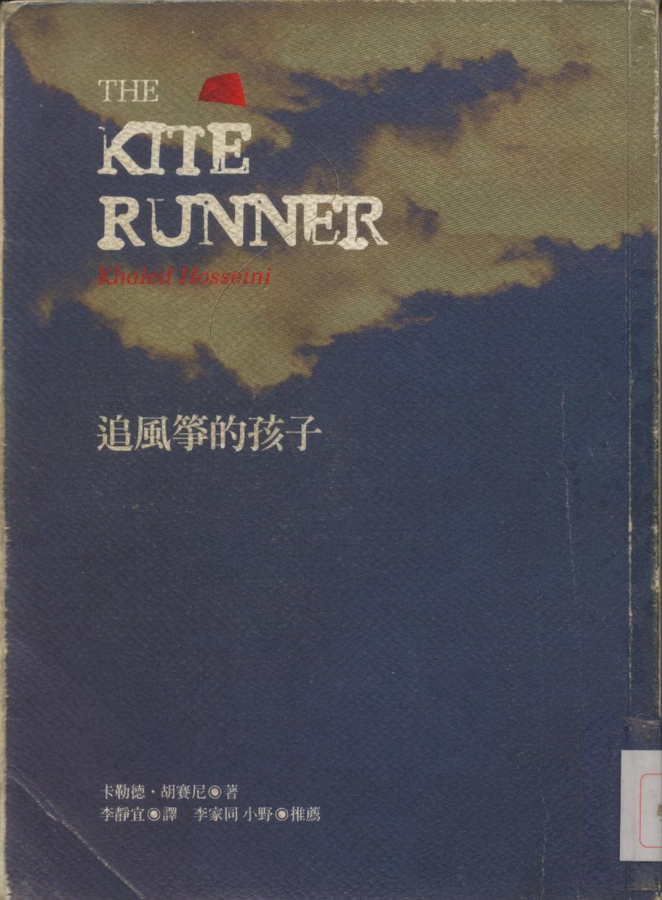
12歲的富家少爺阿米爾與僕人哈山，年齡相仿的兩人情同兄弟。然而，在一場風箏比賽後，發生了一件悲慘不堪的事，永久破壞了兩人之間的情誼，從此各自走上不同的人生道路，可是最後卻也以兩人始料未及的方式，重新連接起彼此的關係。這是一個關於背叛的代價、贖罪的可能的故事，也是一個關父親對兒子影響的故事——包括父親對兒子的愛、奉獻與謊言。小說背景也涉及了阿富汗過去到目前的狀況，讀者也得以從本書一窺這個神祕國度。

